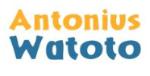 December 2019

Beste vrienden van Antonius Watoto,

Voor u ligt de jaarlijkse Nieuwsbrief van Antonius Watoto, waarin we u vertellen over de ondernomen en geplande activiteiten van de Stichting.

Het sponsoren van middelbare schoolopleidingen voor kansarme kinderen in Kenia heeft een doorlopend karakter. Antonius Watoto garandeert dat ze hun middelbare schoolopleiding kunnen afmaken, daar houden we ook een reserve voor aan. Indien de kinderen door kunnen stromen naar een vervolgopleiding aan de universiteit of hogeschool worden de kosten daarvan, waar nodig en mogelijk ook betaald. Met uw steun hebben we ook het afgelopen jaar weer het school- en collegegeld kunnen betalen van 30 middelbare scholieren en maar liefst 14 studenten. Op onze website vindt u enkele hartverwarmende bedankbrieven van studenten aan de sponsoren in Nederland en Ephraïm Gathaya, onze man ter plaatse.

Dit jaar hebben we opnieuw projecten van de Macharia primary school en ook van de Mweru primary schoolafgerond. Hierover leest u op onze website de bijzonderheden en ziet u de foto’s van de gereedgekomen projecten.

In de Ruai school zijn 6 meisjes toiletten gebouwd. Hieronder ziet u foto’s van de oude en van de nieuwe situatie!

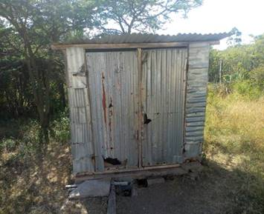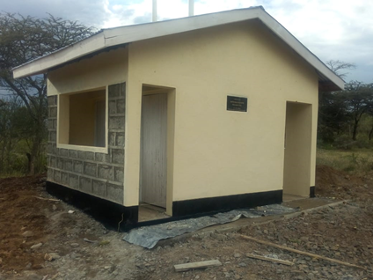

Stichting Watoto vindt de bouw van toiletten op scholen erg belangrijk en al vele jaren worden toiletten aangelegd op scholen. Dit blijkt helemaal in lijn met het document “Wash strategy 2016-2030” van het Nederlandse ministerie van buitenlandse zaken waarin beschreven wordt dat meisjes vaak gedwongen thuis blijven tijdens de menstruatieperiode omdat er op school geen hygiënisch toilet is. Daarnaast zouden hygiënische toiletten de gezondheid van meisjes bevorderen door verminderde kans op het oplopen van infecties(1). Met de bouw van toiletten op alle scholen die we sponseren hopen we op minder uitval van meisjes tijdens de lessen.

Stichting Watoto stelt zich als doel hygiënische toiletten aan te leggen op alle scholen waar -door de Stichting gesponsorde- kinderen onderwijs krijgen en op alle scholen waar projecten gesponsord worden!

Belangrijke sponsors van Stichting Antonius Watoto zijn elk jaar weer de bezoekers van de kapel in de beide ziekenhuizen. De pastores van de St. Antonius ziekenhuiskapellen collecteren regelmatig en leveren zo een belangrijke bijdrage aan Watoto.

Wij hopen ook in 2020 onverminderd op uw steun.

En wij wensen u en uw dierbaren een heel gelukkig 2020 toe, in goede gezondheid.

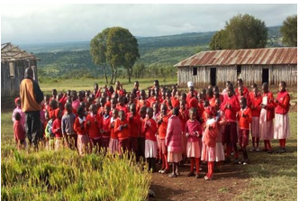

Al ruim 40 jaar is onze filosofie dat kansarme Keniaanse kinderen met een betere scholing een betere bijdrage kunnen leven aan de maatschappij. De Stichting Antonius Watoto wordt in Kenia vertegenwoordigd door Ephraïm Gathaiya, die van Keniaanse afkomst is en zijn vrouw Marijke Vroege, voormalig intensive care verpleegkundige in het St. Antonius Ziekenhuis. Met hen dragen wij de verantwoordelijkheid dat uw gelden goed worden besteed.

De Stichting Antonius Watoto is gevestigd aan de Koekoekslaan 1, 3435 CM Nieuwegein. Het bestuur van de Stichting Antonius Watoto bestaat uit de bestuursleden

dhr. L.P.H.J. Aarts, dhr. E.J.M. Andriessen, mw. A.L.C.P. Desson, dhr. P.J.M. Esser, mw. M.A.E.C. de Regt, mw. C.A.M. Schurink en dhr. I.J. Schurink.

De Stichting Antonius Watoto is ingeschreven bij de KvK onder nummer 41179613 en is erkend als ANBI. Uw gift is geheel vrijgesteld van schenkbelasting. D.w.z. als u schenkt, betaalt de Stichting geen schenkbelasting. Uw schenking kan een aftrekpost voor uw inkomstenbelasting zijn: een eenmalige of periodieke schenking.

1. https://www.rijksoverheid.nl/documenten/kamerstukken/2017/01/20/wash-strategy-2016-2030